## Работа с заказами в точке

Для начала работы с заказами в точке следует перейти на закладку «Заказы». На закладке визуально представлены следующие элементы:

* Кнопка с надписью «Заказы» и стрелкой указывающей на право, для формирования нового заказа;
* Список составленных заказов, для просмотра и редактирования заказов (до момента выполнения синхронизации с БС).

Для создания нового заказа в точке необходимо нажать на кнопку создания заказа. Будет произведена проверка наличия новых или истекающих промо-акций (программа ищет акции с момента начала которых прошло не более 14 дней или до окончания которых осталось 14 и менее дней) и показаны соответствующие отчеты:

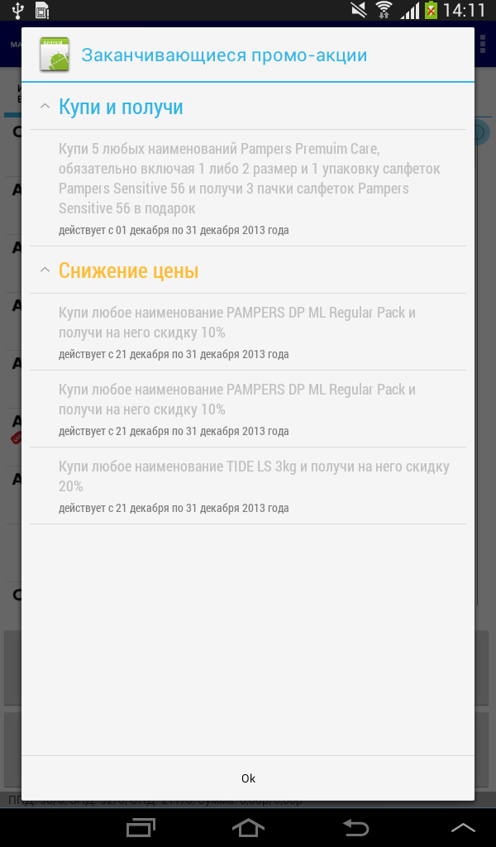

Также будет предложено провести обмен (для того чтобы остатки были наиболее достоверными)

Далее программа перейдет в окно формирования заказа (см. снимок экрана 16).

**Методология формирования заказа изложена в рекомендации PSR Productivity и должна быть тщательно изучена, так как работа в обход этой методолгии может существенно увеличить время формирования заказа**

Меню формирования заказа представлено несколькими закладками, соответствующих шагам формирования заказа:

* Пополнение (см. снимок экрана 16 а и б) – список позиций для пополнения, в него включен ассортимент который отгружался в точки за последние три месяца (91 день);
* Power (см. снимок экрана 17) – непроданные за текущий квалификационный период power SKU (листы A и C);
* Инициативы (см. снимок экрана 18) – список непроданных за текущий квалификационный период инициативных позиций;
* Прочие (см. снимок экрана 19) – прочие непроданные позиции;
* Смежные (см. снимок экрана 20) – смежные позиции, то есть товары, которые относятся к тому же типу что и текущий выбранный товар;
* Заказ (см. снимок экрана 21) – список всех позиций добавленных в заказ со всех вкладок.

Регламент PSR Productivity предполагает, что начинать заказ нужно с пополнения товарного запаса заказчика. Это делается на закладке «Пополнение». Список предлагаемых позиций для пополнения формируется исходя из списка позиций заказываемых точкой за период за последний 91 день. Другие позиции в данном списке не представлены. Все необходимые для расчета рекомендованного заказа показаны под названием товара, к ним относится средняя отгрузка в точку, интервал в днях между отгрузками и дата последней отгрузки. Например, если в среднем точка берет 3 штуки какого-то наименования раз в две недели, то рекомендоваться для заказа эта позиция будет также раз в две недели в количестве 3 штук.

Далее после пополнения товарного запаса ТП приступает к предложению новых позиций, инициатив. Для этого предназначены соответствующие закладки в меню (например «Power CSKU» и «Инициативы»). Регламент PSR Productivity рекомендует растить дистрибуцию за счет Power SKU и инициатив. Допускается использовать все закладки в рамках работы по категории.

Общий механизм работы в каждой из закладок идентичен для всех, отличие заключается лишь в списке предлагаемых позиций на закладке.

Рассмотрим механизм работы на примере закладки «Пополнение».

Визуально закладка «Пополнение» представлена на снимке экрана 16.

|  |
| --- |
| Сохранение введенного количества  Отмена введенного количества  Цели  Переключатель единицы измерения  Меню с дополнительными функциями  Свойства заказа  Меню работы с акциями  Фильтры  Выбор группы товаров  Информация о дистрибьюции и сумме продаж за день (план/факт)  Снимок экрана номер 16 «Пополнение» |

**Использование пополнения по рекомендации**

***Для некоторых позиций в списке пополнения в правой части (над ценой) может быть указано рекомендованное количество для пополнения, для подтверждения которого необходимо выделить позицию и только нажать на кнопку подтверждения (кнопка с дискетой), после этого данное количество добавляется в заказ.***

Условно разделим элементы управления закладки на 3 части:

* Верхнюю;
* Среднюю;
* Нижнюю.

На верхней закладке расположены 3 кнопки, предназначенные для организации фильтрации и определения свойств заказа:

Квадратная кнопка с иконкой, в виде описанной в окружность латинской буквой «i». Данная кнопка содержит меню редактирования свойств заказа, таких как:

* Дата доставки – для задания желаемой даты доставки заказа;
* Время доставки – для задания желаемого времени доставки заказа;
* Торговая точка – отображает текущую точку для доставки заказа;
* Контрагент – наименование заказчика;
* Склад – склад, с которого производиться доставка;
* Тип кредита – возможность выбрать тип кредита;
* Торговые условия – возможность задать торговые условия заказа;
* Сумма;
* Черновик – задает, является ли этот заказ черновым.
* Предоставить скидку WelcomeOffer (доступно только для точек, еще не получавших эту скидку)
* Время создания

Далее следует кнопка для фильтрации номенклатуры в списке «ВСЕ ТОВАРЫ». При нажатии на данную кнопку открывается меню установки фильтра по категориям товаров (например «Порошки» и т.д.). Для установки фильтра выберите наименование категории товара из списка щелчком на нем, и список номенклатуры будет содержать только товары из группы выбранного вами фильтра. Длинное нажатие на названии категории или обычное на стрелке рядом с названием категории приведет к открытию списка брендов, входящих в категорию, по которым также можно установить фильтр.

Для снятия фильтра необходимо нажать на кнопку фильтрации еще раз и нажать на крести в верхнем правом углу формы и вам опять будет предложен полный список товаров.

Последняя кнопка в верхней части экрана это кнопка для выбора типа единицы измерения добавляемых в заказ товаров. Может принимать значения «Штуки» или «Коробки», для добавления соответствующего измерения.

Для смены текущего измерения нажмите на кнопку и тип измерения изменить на противоположенное. Например, на кнопке было выбрано «Штуки», то после нажатия на нее будет выбрано «Коробки».

При выделении какой либо позиции в списке и последующем введений количества товара, но при этом не подтвердив ввод, пользователю выводиться предупреждение о том, что ввод последней позиции не был завершен. (Снимок экрана 16-1).

При попытке ввода количества товара превышающего доступное количество на складе, пользователю выводить предупреждение о том, что он превысил допустимое количество ввода. При этом пользователь может все равно подтвердить ввод или отменить его. (Снимок экрана 16-2).

|  |  |
| --- | --- |
| Screenshot_2012-12-25-16-48-37 | Screenshot_2012-12-25-16-48-15 |
| Снимок экрана номер 16-1 «Диалог подтверждение ввода» | Снимок экрана номер 16-2 «Диалог превышения остатков» |

Фильтрация

В данной версии расширены возможности по фильтрации списков. Теперь на каждой закладке предусмотрена собственная форма выбора фильтра:

1. Пополнение

- Только рекомендованные;

- Только в наличии на складе;

- Только лист А;

- Только лист С;

- Только приоритеты;

- Только инициативы.

-TPR/Выгода

- Нерегулярные товары

2. Power

- Только в наличии на складе;

- Только Золотые CSKU;

- Только Опциональные CSKU.

-TPR/Выгода

- Нерегулярные товары

3. Инициативы

- Только рекомендованные;

- Только в наличии на складе;

- Только приоритеты;

- Только инициативы.

-TPR/Выгода

- Нерегулярные товары

4. Прочие

- Только в наличии на складе;

-TPR/Выгода

- Нерегулярные товары

5. Смежные

- Только в наличии на складе;

6. Заказ

- Для данной закладки фильтры не предусмотрены!

Для задания фильтра нажмите на кнопку задания фильтра в виде воронки. Появиться диалог, в котором выделяются нужные фильтры, и нажимается кнопка назад.

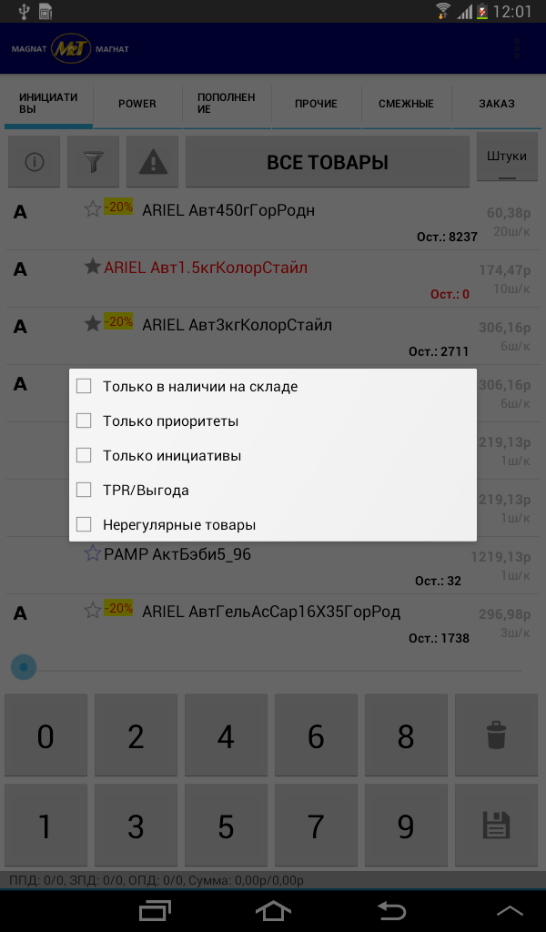

***Снимок экрана номер 16-3 «Диалог фильтрации»***

Далее на второй части экрана закладки «Пополнение», представлен список номенклатуры, в каждом элементе списка имеется информации об этом товаре, помимо названия товара, есть ряд дополнительных данных:

* Классификация товара;
* Остаток товара на складе;
* Стоимость товара за единицу измерения;
* Рекомендованное количество товара;
* Количество штук в одной коробке;
* Обозначения классификации товаров:
* medal_gold_1.png– Golden CSKU (лист A)
* medal_silver_2.png– приоритет прошлого месяца (лист B)
* medal_bronze_3.png – Power CSKU (лист C)
* rating_not_important2– инициативная позиция
* rating_important2– приоритетная позиция
* rating_not_important2– инициативная позиция следующего месяца
* rating_important2– приоритетная позиция следующего месяца
* sticker_blue_sale.png– распродажа
* lock.png– квотируемая позиция
* priceoff – товар участвует в промо-акции типа снижение цены (нажмите для получения деталей акции)
* **B** – товар имеет описание выгоды
* point_yellow.png– товар участвует в промо-акции (нажмите для получения деталей акции), цвет маркера определяет степень участия, серый – неактивная, красный включена, но степень выполнения небольшая (<50%), желтый – условия акции не выполнены, зеленый – условия акции выполнены
* picture_empty.png– товар имеет фото(нажатие приводит к его открытию)

В правой части каждого элемента списка (в случае добавления количества товара в заказ) будет количество с единицей измерения.

В нижней части экрана закладки размещена группа кнопок, для задания количества товара к заказу.

Для задания количества товара следует задать единицу измерения товара, далее выбрать одним щелчком товар из списка и затем задать количество товара. В правой части списка появиться количество выбранного товара и единица измерения.

Для удаления товара, необходимо выбрать его одним щелчком из списка и нажать на кнопку с изображением корзины.

Для просмотра подробной информации о товарной позиции в списке следует выделить позицию в списке и удерживать до появления нового окна с подробной информацией, как представлено на снимке экрана ниже (16-1).

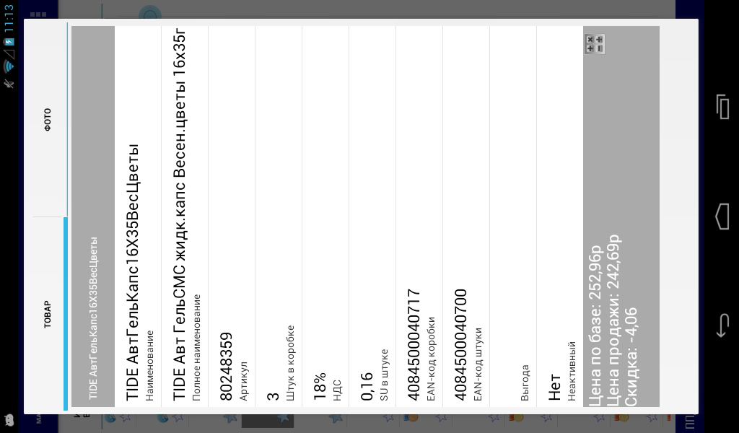

Рис.21 Информация о товаре

Если позиция участвует в заказе, то по ней помимо информации о товаре будет показана информация о цене и скидке (отрицательная скидка – это скидка, положительная - наценка). Если для товара есть фото, то оно будет доступно на соответствующей закладке.

Также рядом с информацией о цене имеется кнопка для вызова «калькулятора цены», нажатие этой кнопки приведет к открытию диалога, в котором можно посмотреть цену на выбранную позицию при разных значениях глубины кредита и объема заказа:

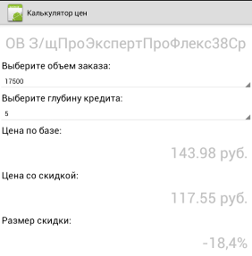

Калькулятор цены

Для наглядности добавлена подсветка статуса последней продажи товарной позиции, представлено на снимке экрана ниже (16-2)

|  |  |  |  |  |
| --- | --- | --- | --- | --- |
| Периоды | 91 день (период за который хранится история) | | | |
|  | Период квалификации | | |
| Месяц последней отгрузки | ТМ-3 | ТМ-2 | ТМ-1 | Текущий месяц (ТМ) |
| Иконка |  | heart_half.png | heart.png | heart.png |

.

heart_full_up.png- Стрелочкой помечены позиции недавно (менее 4х заказов назад) введенные в ассортимент.

**Просмотр дополнительной информации**

Во время работы с заказом, а также из меню Данные в главном меню программы, доступен просмотр дополнительных материалов, загруженных с сервера. Данные структурированы по типам информации и по месяцам, для которых информация является актуальной. Данные материалы предлагается загрузить после проведения регулярного обмена. Файлы открываются во внешних программах, предназначенных для просмотра данного вида файлов, если по каким то причинам, файл не получается открыть, обращайтесь за поддержкой.